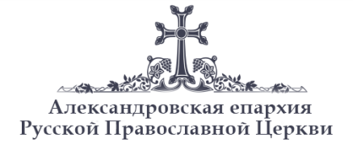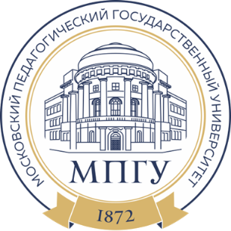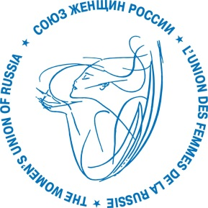

Министерство просвещения Российской Федерации
Федеральное государственное бюджетное образовательное учреждение высшего образования
«Московский педагогический государственный университет»
Покровский филиал

ПРОГРАММА

ФУДЕЛЕВСКИЕ ЧТЕНИЯ
VIII Всероссийская научно-практическая конференция «Формирование личности педагога-наставника в свете жизненного
и творческого пути С.И. Фуделя»

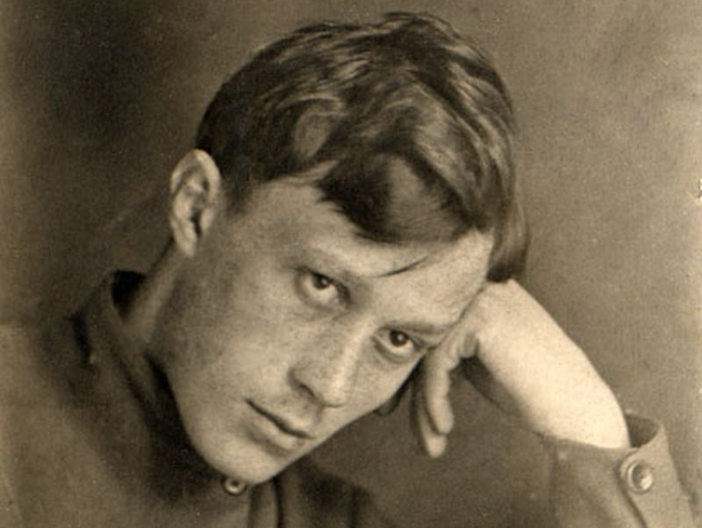

10 марта 2023 года

Покров — 2023
Оргкомитет конференции:
Бойченко Людмила Васильевна, директор Покровского филиала МПГУ, кандидат филологических наук, доцент, Почетный работник сферы образования Российской Федерации;
Баландин Денис Алексеевич, заместитель директора по научной работе Покровского филиала МПГУ, заведующий кафедрой управления, экономики и права, кандидат юридических наук, доцент;
Робустова Елена Витальевна, доцент кафедры гуманитарных и психолого-педагогических дисциплин Покровского филиала МПГУ, кандидат исторических наук.
Место проведения конференции: Владимирская область, Петушинский район, г. Покров, ул. Спортивный проезд, д. 2, актовый зал Покровского филиала МПГУ.
Телефон: 8-(49243) 6-14-35, e-mail: f_pokrov@mpgu.su

10.03.2023
Регистрация участников конференции (10.00 — 11.00)
Открытие конференции (11.00 — 11.15)
актовый зал,
ссылка для подключения с использованием онлайн-сервиса «ZOOM»
https://us02web.zoom.us/j/81357620926?pwd=ZXlpYkcyY3lLWEMvS2p4R3Z3ODlvQT09

Приветственное слово Бойченко Людмилы Васильевны,
директора Покровского филиала МПГУ, кандидата филологических наук, доцента,
Почетного работника сферы образования Российской Федерации

Приветственное слово Дмитрия Черепанова, иерея, священнослужителя, настоятеля храма Светлого Христова Воскресения,
доктора физико-математических наук

Приветственное слово Артамоновой Марины Владимировны,
директора педагогического института Владимирского государственного университета им. А.Г. и Н.Г. Столетовых, кандидата филологических наук, доцента

Доклады
до 10 мин.
(в том числе дистанционно с использованием онлайн-сервиса «ZOOM»)
ссылка для подключения:
https://us02web.zoom.us/j/81357620926?pwd=ZXlpYkcyY3lLWEMvS2p4R3Z3ODlvQT09

Сараскина Людмила Ивановна, доктор филологических наук, профессор
/ отец Николай Балашов, советник Патриарха Московского и всея Руси, протоиерей, доктор богословия / Черепанов Даниил Дмитриевич, кандидат филологических наук, форма участия — онлайн.
Эпистолярное наследие С. И. Фуделя. По новым материалам.

Гар Михаил Михайлович, диакон, старший специалист Отдела новейшей истории Русской Православной Церкви Богословского факультета Православного Свято-Тихоновского гуманитарного университета, кандидат химических наук
форма участия — очно.
Особенности интерпретации идеи монастыря в миру в произведениях
С.И. Фуделя

Иерей Василий Языков, руководитель отдела
по молодёжному служению Усманского благочиния Липецкой епархии,
форма участия — очно
Антагонизм произведений С.И. Фуделя и Западной школы в формировании личности педагога

Путилина Екатерина, ученица 8 класса, МБОУ СОШ №1 г. Покров,
научный руководитель Самойлова Ольга Анатольевна, учитель истории, обществознания МБОУ СОШ №1 г. Покров, форма участия — очно
Неслучайные встречи

Чвякин Владимир Алексеевич, заведующий кафедрой гуманитарных и психолого-педагогических дисциплин Покровского филиала МПГУ, доктор философских наук, кандидат медицинских наук, профессор, форма участия — онлайн.
Духовно-нравственный смысл по С.И. Фуделю

Алексеев Владимир Николаевич, краевед, кандидат биологических наук, кандидат исторических наук, профессор Российской Академии Естествознания, форма участия — очно
Наставник-педагог и духовный наставник

Мартьянова Светлана Алексеевна, заведующий кафедрой русской и зарубежной филологии Владимирского государственного университета
им. А.Г. и Н.Г. Столетовых, кандидат филологических наук, форма участия — очно
«Воспоминания» С.И. Фуделя как молитвенный текст

Робустова Елена Витальевна, доцент кафедры гуманитарных и психолого-педагогических дисциплин Покровского филиала МПГУ, кандидат исторических наук, форма участия — очно.
И. Фудель о нравственном состоянии московского студенчества 1880-х годов
и задачах образованной молодёжи

Серов Владимир Геннадьевич, студент 4 курса Поволжской академии образования и искусств им. Святителя Алексия, г. Тольятти, форма участия — очно
Особенности богословия С.И. Фуделя

Научно-методический семинар на тему «Составление методических кейсов» Наставничество в сфере развития художественного творчества»

директор педагогического института Владимирского государственного университета им. А.Г. и Н.Г. Столетовых, канд. филологических наук, доцент
Артамонова Марина Владимировна

Участники семинара:
Александрова Людмила Юрьевна, доцент кафедры гуманитарных и психолого-педагогических дисциплин Покровского филиала МПГУ, кандидат философских наук, доцент, форма участия — очно

Блинова Елена Евгеньевна,
профессор Харьковского университета, доктор психологических наук,
форма участия — очно

Пасечник Александра Николаевна, заместитель директора школы по УВР
МОУ СОШ № 22 г. Орехово-Зуево Московской области, форма участия — очно

Татьянкина Галина Борисовна, главный библиограф методико-библиографического отдела при Усманской межпоселенческой библиотеке,
форма участия — очно

Кораблёв Олег Александрович, методист, форма участия — очно

Аверьянов Андрей Иванович, заместитель директора по региональному развитию Русской аналитической школы (г. Москва), доктор экономических наук,
форма участия — очно

Довженко Сергей Владимирович, писатель, журналист, форма участия - очно

Подведение итогов конференции, вручение сертификатов участника
14:00 — 15:00

Культурная программа

15.⁰⁰–15.³⁰
Экскурсия в Музей С.И. Фуделя.

